
ZESPÓŁ OPIEKI ZDROWOTNEJ W BRODNICY
ul. Wiejska 9, 87-300 Brodnica
tel. 56 66 89 100, tel./fax. 56 66 89 101

Brodnica, dn. 17.06.2014r.

DO WSZYSTKICH ZAINTERESOWANYCH
Sprawa nr: ZP/4/2014

Pytania i odpowiedzi nr 7 (Zadanie nr 1)

Dotyczy: wyjaśnienia treści Specyfikacji Istotnych Warunków Zamówienia – sprawa numer ZP/4/2014

Zamawiający – Zespół Opieki Zdrowotnej w Brodnicy działając na podstawie art. 38 ust. 1 i 2 ustawy z dnia 29 stycznia 2004 r. Prawo zamówień publicznych (Dz. U. 9 Sierpnia 2013 poz. 907 ze zmianami) udziela odpowiedzi na zadane pytania w postępowaniu o udzielenie zamówienia publicznego pt.” Przebudowa, rozbudowa i nadbudowa istniejących obiektów Zespołu Opieki Zdrowotnej w Brodnicy – sprawa nr ZP/4/2014. Wpłynęły pytania do Specyfikacji Istotnych Warunków Zamówienia o następującej treści:

Zestaw pytań nr 1:
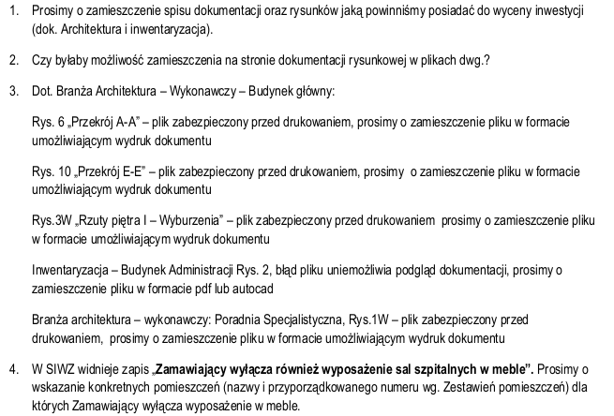

Odpowiedź na pytanie 1:

Z przedstawionego w załącznikach spisu rysunków, do wyceny nie należy brać pod uwagę:
Zał. nr 1
- budynek Apteki poz. od 100 do 109
- budynek magazynowy poz. od 127 do 131.
Zał. nr 2 bez zmian.

Odpowiedź na pytanie 2:

Nie ma takiej możliwości.

Odpowiedź na pytanie 3:

Udostępniamy w/w pliki nie zabezpieczone przed wydrukiem.

Odpowiedź na pytanie 4

Zgodnie z dokonana zmianą nr 1 SIWZ z dnia 04.06.2014r. z zakresu zadania nr 1 Zamawiający wyłączył wyposażenie sal szpitalnych, przychodni i administracji w meble.
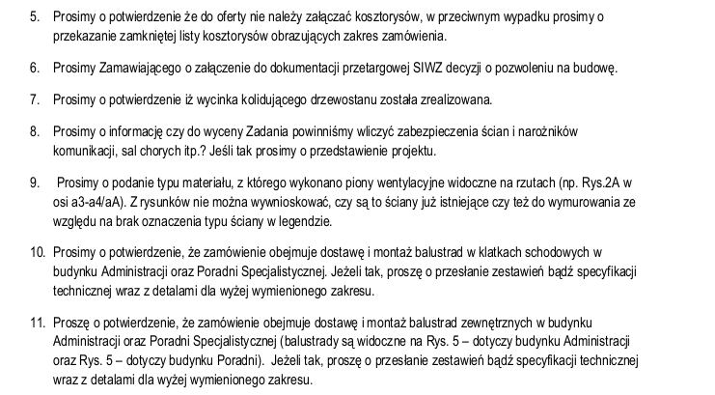
Odpowiedź na pytanie 5:

Nie wymagamy kosztorysów.

Odpowiedź na pytanie 6:

Załączamy pozwolenia na budowę:
- Decyzja nr WB.6740.8.3.2014 z dnia 27 stycznia 2014 r.
- Decyzja nr WB.6740.8.3.2014 z zmianie pozwol. na budowę z dnia 22 kwietnia 2014 r.

Odpowiedź na pytanie 7:

Potwierdzamy, wycinka kolidującego drzewostanu została zrealizowana.

Odpowiedź na pytanie 8:

Należy wykonać zgodnie z dokumentacją projektową. Potencjalny Wykonawca winien przewidzieć wszystkie prace ujęte w projekcie.

Odpowiedź na pytanie 9:
Należy wykonać zgodnie z dokumentacją projektową. Przedmiotowa dokumentacja wykonuje nowoprojektowane kanały wentylacyjne w technologii zawartej w projekcie.

Odpowiedź na pytanie 10:
Należy wykonać nowe balustrady zgodnie z zapisami zawartymi w przedmiotowej dokumentacji technicznej. Wykonawca winien przed przystąpieniem do realizacji pobrać wymiary z natury i przedstawić w formie rysunków warsztatowych jednostce projektowej do akceptacji. Wszelkie detale balustrad należy wykonać analogicznie jak w przedmiotowej dokumentacji projektowej. Informacje dotyczące balustrad wewnętrznych zawarte są w dokumentacji projektowej.

Odpowiedź na pytanie 11:
- jw.
Zgodnie z informacją podaną na rysunkach, balustrady zewnętrzne w budynku Administracyjnym należy pozostawić. W przypadku gdy, balustrada ulegnie uszkodzeniu lub w wyniku prac budowlanych związanych z zagospodarowaniem terenu wystąpi konieczność przebudowy. Wykonawca winien uwzględnić wykonanie oraz montaż balustrad w wycenie

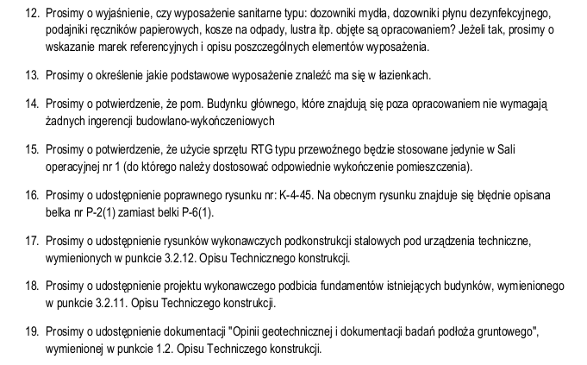
Odpowiedź na pytanie 12:

Wyposażenie sanitarne typu: dozowniki do mydła, dozowniki płynu dezynfekcyjnego, podajniki ręczników papierowych, kosze na odpady, lustra itp. nie są przedmiotem zadania nr 1.

Odpowiedź na pytanie 13:

W łazienkach powinno znaleźć się podstawowe wyposażenie takie jak: biały montaż wraz z armaturą, kabinami, brodzikami, wannami tam gdzie zaprojektowano.

Odpowiedź na pytanie 14:

Zamawiający potwierdza, że w mapce zlokalizowanej w dokumentacji projektowej (folder: Branża Architektura – Wykonawczy/BUDYNEK GŁÓWNY_PDF/Rys.2a.pdf w zaznaczonym obszarze nie należy przewidywać robót budowlano – wykończeniowych. Obszar ten należy do zakresu Zadania nr 3.

Odpowiedź na pytanie 15:

Zgodnie z opisem podanym w części architektonicznej projektu wykonawczego s. 81 użycie sprzętu RTG typu przewoźnego będzie występować w pomieszczeniach 1.104 (Sala zabiegowo-operacyjna), 2.16 (Sala operacyjna nr 1) oraz 2.43 (Gabinet kolonoskopii) do w/w pomieszczeń należy zastosować odpowiednie wykończenie zgodnie z opisem podanym w dokumentacji projektowej)

Odpowiedź na pytanie 16:

Dokumentacja stanowi załącznik nr 3.

Odpowiedź na pytanie 17:

Zgodnie z zapisem punktu 3.2.12 "W ramach swojego zakresu robót, wykonawca jest obowiązany do opracowania dokumentacji warsztatowych (roboczych) dla wszelkich podkonstrukcji stalowych, służących do mocowania (opierania) urządzeń technicznych i technologicznych (w szczególności instalacyjnych)"

Odpowiedź na pytanie 18:

Wg aktualnego stanu wiedzy o budynkach istniejących, podbicie nie będzie konieczne. Gdyby jednak wystąpiła w trakcie budowy sytuacja techniczna opisana w punkcie 3.2.11, to należy zastosować rozwiązanie opisane szczegółowo w tym punkcie opisu technicznego.

Odpowiedź na pytanie 19:
dokumentacja stanowi załącznik nr 4.
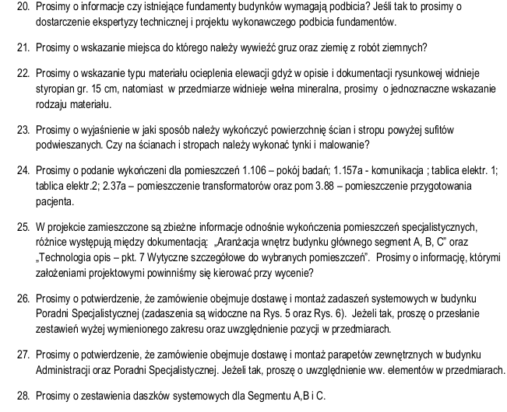

Odpowiedź na pytanie 20:
Wg aktualnego stanu wiedzy o budynkach istniejących, podbicie nie będzie konieczne. Gdyby jednak wystąpiła w trakcie budowy sytuacja techniczna opisana w punkcie 3.2.11, to należy zastosować rozwiązanie opisane szczegółowo w tym punkcie opisu technicznego.

Odpowiedź na pytanie 21:
Gruz oraz ziemię z robót ziemnych należy wywieść na plac w okolicy ul. Gen. Maczka, ok. 1,3 km w jedną stronę.

Odpowiedź na pytanie 22:
Należy przyjąć materiał dociepleniowy zgodny z dokumentacją opisową i graficzną z części Architektonicznej projektu wykonawczego.

Odpowiedź na pytanie 23:
Należy wykonać tynki oraz malowanie zgodnie z dokumentacją wykonawczą.

Odpowiedź na pytanie 24:
Pomieszczenia nr 1.106, 1.157a, 2.37a oraz pomieszczenia tablic elektr. 1-5 wg zestawienia podanego w dokumentacji Aranżacja wnętrz. Pomieszczenie nr 3.88 wg opracowania technologicznego. Należy wykonać zgodnie z przekazanym załącznikiem nr 5.

Odpowiedź na pytanie 25:
Specjalistyczne rozwiązania oraz zaostrzone wymogi technologiczne, sanitarno- higieniczne poszczególnych pomieszczeń należy wykonywać zgodnie z założeniami branży technologii natomiast w pozostałych zgodnie z aranżacją wnętrz z części architektonicznej projektu. W trakcie procesu budowy powyższe założenia projektowa będą omawiane na bieżąco w razie jakichkolwiek niejasności.

Odpowiedź na pytanie 26:
Zamówienie obejmuje dostawę i montaż zadaszeń systemowych w budynku .
Informujemy, że dostarczone przedmiary stanowią tylko materiał informacyjny, a za prawidłowo wykonany przedmiar odpowiada Oferent.

Odpowiedź na pytanie 27:
Zamówienie obejmuje dostawę i montaż parapetów zewnętrznych w budynku Administracji oraz Poradni Specjalistycznych.
Dostawę i montaż parapetów wycenić zgodnie z otrzymaną dokumentacją budowlaną a nie wg przedmiaru. Przedmiar stanowi tylko dokument informacyjny, a za prawidłowo wykonany przedmiar odpowiada Oferent.

Odpowiedź na pytanie 28:
Zestawienie zadaszeń systemowych przekazujemy w załączniku nr 6.

Załączniki:
1. Zbiór załączników do pytań i odpowiedzi nr 7

Dyrektor Zespołu Opieki Zdrowotnej
w Brodnicy

Dariusz Szczepański
(oryginalny podpis w aktach sprawy)

